Filip Wojciechowski

Nr indeksu: 233854

PRACA DYPLOMOWA MAGISTERSKA

na kierunku Automatyka i Sterowanie Robotów

Studia stacjonarne

**Zadajnik haptyczny jako narzędzie do pomiaru i diagnostyki**

**ręki plegicznej**

kierujący pracą:

dr Igor Zubrycki

Łódź, wrzesień 2021 r.

PODZIĘKOWANIA

POLITECHNIKA ŁÓDZKA   
WEEIA

**Filip Wojciechowski**

PRACA DYPLOMOWA MAGISTERSKA

**Zadajnik haptyczny jako narzędzie do pomiaru i diagnostyki   
ręki plegicznej**

Łódź, 2021 r.

Promotor: dr Igor Zubrycki

# Streszczenie

**Słowa kluczowe:** [], [], []

LODZ UNIVERISTY OF TECHNOLOGY   
FACULTY OF ELECTRICAL, ELECTRONIC, COMPUTER AND CONTROL ENGINEERING

**Filip Wojciechowski**

MSc THESIS

**Zadajnik haptyczny jako narzędzie do pomiaru i diagnostyki   
ręki plegicznej**

Lodz, 2021

Supervisor: Igor Zubrycki, PhD

# Abstract

**Key words:** [], [], []

SPIS TREŚCI

Streszczenie 3

Abstract 4

1. Wstęp i motywacja 6

1.1. Cel i zakres pracy 6

1.2. Motywacja 6

1.3. Wstęp 7

1.4. Terminologia 8

2. Zastosowania technologii haptycznej w medycynie 9

2.1. Zadajnik haptyczny jako narzędzie diagnostyczne lub rehabilitacyjne w przypadku plegii 9

2.2. Pozostałe zastosowania zadajników haptycznych w medycynie 12

3. Analiza zadajnika haptycznego Omega 7 16

3.1. Opis konstrukcji zadajnika haptycznego Omega 7 16

3.2. Dostępne sterowniki oraz oprogramowanie 18

4. Analiza stosowanych czynności medycznych do pomiaru ręki plegicznej 19

4.1. Plegia - teoria 19

4.2. Czynności medyczne służące do diagnostyki oraz rehabilitacji ręki plegicznej 20

5. Projekt wykorzystania zadajnika haptycznego jako narzędzia do diagnostyki dłoni plegicznej 22

5.1. Projekt funkcjonalności oprogramowania pomiarowego dla zadajnika Omega 7 22

5.1. Przygotowanie stanowiska pomiarowego dla zadajnika haptycznego Omega 7 22

5.2. Funkcjonalność oprogramowania 28

5.3. Schematy stworzonego kontrolera oraz jego przebiegi 31

6. Omówienie możliwości oraz analiza badań przeprowadzonych na zadajniku Omega 7 33

6.1. Ocena skuteczności przygotowanego stanowiska pod kątem pomiarów 33

6.2. Analiza wyników przeprowadzonych badań 33

7. Literatura 34

# 1. Wstęp i motywacja

1.1. Cel i zakres pracy

Celem pracy jest dostosowanie zadajnika haptycznego do przeprowadzenia diagnostyki oraz zebrania odpowiednich pomiarów na temat ręki plegicznej u badanej osoby. Pomiary te stanowić będą wejście projektu CAD dla fizjoterapeuty do stworzenia spersonalizowanego urządzenia rehabilitacyjnego, które jest jednym z głównych tematów projektu MyHand, finansowanego z programu Lider. W tej pracy magisterskiej poruszone zostaną zagadnienia na temat aktualnych czynności medycznych wykorzystywanych w celu diagnozy i wykrywania plegii oraz w jaki sposób czynności te przyczyniły się do stworzenia odpowiedniego oprogramowania. Opisane zostaną również kryteria, według których określona będzie skuteczność stworzonego systemu pomiarowo-diagnostycznego opierającego się na zadajniku haptycznym Omega 7 Force Dimension.

1.2. Motywacja

Stworzenie stanowiska pomiarowego dla ręki plegicznej, bazującego na zadajniku haptycznym, wiąże się z dwoma powodami. Jeden z nich to stworzenie stanowiska pomiarowego dla ręki plegicznej jako jednego z narzędzi potrzebnych w projekcie MyHand Lider zajmującym się rehabilitacją i diagnostyką ręki plegicznej. Zebranie odpowiednich pomiarów takich jak siła, opór czy kąt wychylenia nadgarstka badanej osoby będzie bezpośrednio wykorzystywane aby w odpowiedni sposób przygotować narzędzie rehabilitacyjne dla chorej osoby. Drugim i równie ważnym powodem wyboru tego tematu jest stworzenie narzędzia, które w dokładniejszy i bardziej rzetelny sposób jest w stanie dokonać pomiaru i diagnostyki ręki plegicznej niż badania przeprowadzane manualnie przez człowieka. Doświadczony medyk z łatwością dokona diagnozy i określi poziom spastyczności ręki badanego, natomiast nie jest w stanie nawet przy dużym doświadczeniu określić dokładnych wartości sił jakimi może oddziaływać ręka czy oporów, które dłoń stawia przez spastyczność. Tak więc narzędzie, pozwalające na zebranie takich pomiarów, może być bardziej wiarygodnym źródłem w przypadku określenia stopnia spastyczności lub oceny skuteczności przeprowadzanej rehabilitacji. Stworzone stanowisko będzie mogło nie tylko przygotować niezbędne dane pomiarowe na temat ręki plegicznej w celu dobrania narzędzia rehabilitacyjnego ale także pozwoli na ewentualne sprawdzanie postępów rehabilitacji prowadzonej na autorskim narzędziu rehabilitacyjnym.

1.3. Wstęp

Rehabilitacja medyczna jest to proces leczenia, który umożliwia przyśpieszyć naturalną regeneracje ciała lub zapobiega pogarszaniu się złej kondycji [1]. W przeciągu ostatniego wieku, jakość i dostępność rehabilitacji dla ludzi niepełnosprawnych rozwinęła się w bardzo szybkim tempie. Przed XX wiekiem dostęp do osób zajmujących się rehabilitacją oraz do narzędzi pomagającym osobom niepełnosprawnym był niezwykle trudny, a koszty przeprowadzenia rehabilitacji wykraczający ponad możliwości przeciętnego człowieka [2]. Stosunkowo niedawno, czyli na początku ubiegłego stulecia, rehabilitacja uzyskała miano samodzielnej dziedziny nauki. Wraz z rozwojem czasu coraz częściej do wspomagania rehabilitacji stosuję się różnego rodzaju urządzenia [1]. Mimo dobrze rozwiniętej technologii, dzięki której można tworzyć maszyny do automatycznego przeprowadzania rehabilitacji, czy też pozwalającej na wytwarzanie egzoszkieletów wspomagających ruch człowieka, wszystkie te urządzenia w dalszym ciągu są wysokim i często nieosiągalnym wydatkiem dla wielu ludzi. Kilka przykładów urządzeń rehabilitacyjnych i ich cen:

Pragma Home – urządzenie do mechanoterapii. Pozwala na bezpieczne ustawienie człowieka ze znaczną plegią kończyn do pozycji pionowej. Koszt zakupu 28900zł.

Bimeo – urządzenie rehabilitacyjne przeznaczone dla kończyny górnej. Możliwość użycia przez człowieka z porażeniem bez pomocy osób trzecich. Koszt zakupu 40900zł.

Skol-As – urządzenie wspomagające rehabilitacje bocznego skrzywienia kręgosłupa. Posiada możliwość korygowania poziomu trudności oraz zmienne ustawienia pozycji w jakich przeprowadzana jest rehabilitacja. Wymaga pomocy osoby zdrowej. Koszt zakupu 12600zł.

Urządzenia wymienione powyżej są bardzo dobrze ocenianymi na forach urządzeniami jednakże ze względu na ich cenę, nie są łatwo dostępne w domowym środowisku.

W projekcie MyHand Lider, celem jest stworzenie narzędzi, które pozwolą na budowanie spersonalizowanego urządzenia rehabilitacyjnego, nie tylko dobrze rozwiniętego technologicznie, ale także znacznie tańszego od aktualnych urządzeń rehabilitacyjnych na rynku. Wykorzystanie zadajnika haptycznego w tej pracy ma za zadanie dostarczyć narzędzie do projektu MyHand, które będzie pozwalało na zebranie odpowiednich pomiarów na temat ręki plegicznej, które następnie zostaną wykorzystane do zbudowania, wcześniej wspomnianego, spersonalizowanego urządzenia rehabilitacyjnego.

1.4. Terminologia

Plegia – Porażenie lub paraliż. Jest to stan, w którym ze względu na brak lub utrudniony dopływ bodźców nerwowych do mięśni, nie można poruszać daną partią mięśni lub poruszanie się tymi mięśniami jest utrudnione [3].

Spastyczność – Inaczej porażenie kurczowe. Jest to jeden z najczęściej spotykanych w rehabilitacji rodzajów plegii. Nieleczona spastyczność może doprowadzić do przykurczów stawów co w dalszym etapie prowadzi do stałego upośledzenia postury. W ostateczności nieleczona spastyczność doprowadzić może do problemów z przyjęciem pozycji, pozwalającej na poprawne jedzenie, komunikację oraz inne ważne aspekty życia codziennego [3].

Technologia haptyczna – Znaczenie słowa haptyczna wywodzi się z greckiego słowa „haptikos”, które było typowe dla określenia zmysłu dotyku. Główną funkcją urządzeń haptycznych jest pomiar sił wywieranych przez różne części ciała, lub też wywieranie sił przez urządzenie haptyczne na części ciała człowieka. Bardzo ważnymi elementami, które musi zawierać urządzenie haptyczne to wizualizacja obiektów lub powierzchni, z którymi człowiek przeprowadza interakcje za pośrednictwem urządzenia, oraz odpowiednia reakcja urządzenia na tą interakcje [4].

Rehabilitacja – Aktywny udział osoby z niepełnosprawnością oraz osób pomagających tej osobie w taki sposób aby zredukować wpływ choroby na życie codzienne poszkodowanej osoby.

Goniometr – Urządzenie głównie wykorzystywane przez fizjoterapeutów do pomiaru zakresu ruchu w różnych stawach człowieka. Goniometr składa się z dwóch części – ramienia nieruchomego, spoczywającego w położeniu zero, oraz ruchomego ramienia, mającego na celu poruszać się wraz z ruchem stawu w celu odczytania kąta odchylenia [5].

# 2. Zastosowania technologii haptycznej w medycynie

2.1. Zadajnik haptyczny jako narzędzie diagnostyczne lub rehabilitacyjne w przypadku plegii

Modele zadajników haptycznych mogą różnić się między sobą pod wieloma względami. Najbardziej charakterystycznymi cechami urządzeń haptycznych jest możliwość kontaktowania się z użytkownikiem za pomocą zmysłu dotyku poprzez odpowiednie wywieranie sił urządzenia na efektor, który jest bezpośrednim elementem do komunikacji z użytkownikiem. Jedną z dziedzin, w której wykorzystuje się technologie haptyczną jest medycyna. Zadajniki haptyczne mogą być wykorzystywane zarówno przez pacjentów jak i lekarzy w zależności od przeznaczenia danego urządzenia i jego oprogramowania. W tym podrozdziale przeanalizowane zostaną opublikowane artykuły mówiące o wykorzystaniu technologii haptycznej w rehabilitacji oraz współpracy z pacjentami po porażeniach, natomiast w podrozdziale 2.2 omówione zostanie wykorzystanie zadajników haptycznych dla pozostałych zastosowań w medycynie.

W artykule [6] opisane zostały prace nad zadajnikiem haptycznym Phantom Omni, który użyty został jako narzędzie służące do wspomagania ponownej nauki pisania po przejściu udaru. Urządzenie haptyczne Phantom Omni pozwala na odczyt pozycji efektora z dokładnością do 0.05mm. Możliwe jest również wywieranie sił o wartości 3.3N przez efektor w przestrzeni roboczej, która wynosi 160 x 120 x 70 mm. Autorzy omawianego artykułu, opisując algorytm sterujący, mówią pobieżnie o wykorzystaniu oprogramowania Sensable 3D touch SDK jako bazy do stworzonego środowiska. Cwiczenie lub sprawdzenie poprawności pisowni badanej osoby polega na wykonywaniu odpowiednich ruchów efektorem zadajnika w taki sposób aby odtworzyć pokazany na ekranie tekst. W zależności od zaawansowania niedowładu ręki badanej osoby, zadajnik haptyczny ma za zadanie w mniejszym lub większym stopniu pokierować rękę użytkownika, tak aby ta pokryła w jak najlepszym stopniu przedstawiony na ekranie tekst.

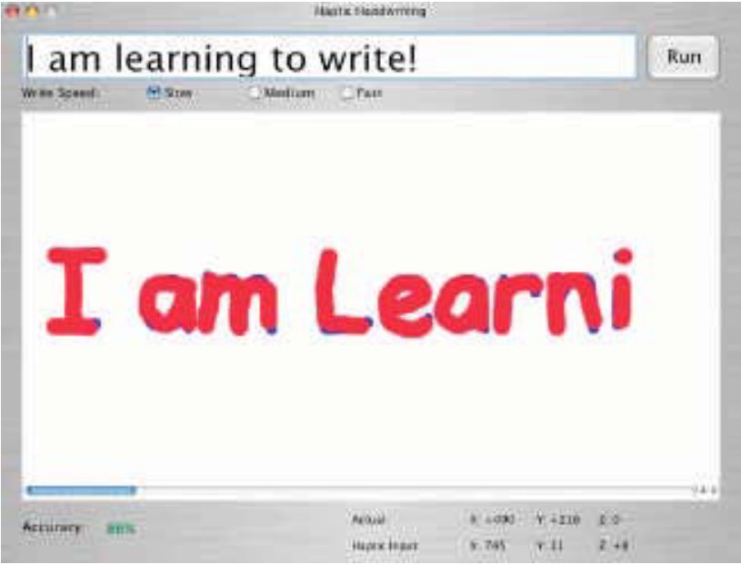

Rysunek 1. Interfejs użytkownika dla haptycznego wspomagania pisowni [6].

W omawianym artykule skuteczność działania systemu wspomagania pisowni bazującego na urządzeniu Phantom Omni niestety nie została przetestowana na osobach z plegią. Podane rezultaty w poprawie pisowni ze wspomaganiem w postaci zadajnika haptycznego nie są porównane z dokładnością pisowni bez wspomagania kontrolera. Mimo tego cały temat artykułu ukazuje potencjał i możliwości zadajników haptycznych jako narzędzi do wspomagania codziennych czynności lub też pomocy w odzyskaniu pewnych zdolności utraconych po wypadku lub udarze. Zadanie opisane w artykule jest możliwe do odtworzenia za pomocą zadajnika Omega 6, różni się on od urządzenia Omega 7 wykonaniem efektora. W przypadku Omega 6 efektor posiada 6 stopni swobody zamiast 7 jednakże jego efektor wykonany jest na kształt długopisu tak jak wykonane zostało urządzenie Phantom Omni.

Urządzenie haptyczne Phantom zostało również wykorzystane w diagnozie oraz rehabilitacji pacjenta z wyraźnym niedowładem lewej dłoni co zostało przedstawione w artykule [7]. W przypadku tego doświadczenia użyto specjalnego zestawu ekranu i okularów, dzięki którym użytkownik tych urządzeń widzi rzeczy wyświetlanego przez ekran w 3D. Dzięki użyciu takich urządzeń do stworzenia programu rehabilitacyjnego współpracującego z urządzeniem Phantom, możliwe jest wykorzystanie całej przestrzeni roboczej efektora zadajnika haptycznego. Odpowiednie właściwości ręki pacjenta zostały zmierzone przed wykonywaniem ćwiczeń na zadajniku oraz po pewnym czasie rehabilitacji, a następnie zostały ze sobą porównane. Pierwszy test wykonany w celu zbadania właściwości ręki pacjenta polegał na umieszczeniu jak największej ilości kołków w otwory na specjalnej tablicy. Wynikiem tego testu jest ilość kołków umieszonych w otworach na tablicy w przeciągu 30 sekund [8]. Drugi test polegał na zastosowaniu urządzenia Grippit [9] w celu zbadania maksymalnej oraz średniej siły jaką badana osoba jest w stanie wywierać na urządzenie przez 10 sekund, starając się przez cały czas pomiaru użyć jak największej siły chwytającej. Trzecim testem wykonanym przez autorów omawianego artykułu [7] jest ćwiczenie przeprowadzone na autorskim oprogramowaniu współpracującym z zadajnikiem haptycznym Phantom, oraz specjalnym ekranie imitującym obraz 3D. Test ten polega na poruszaniu efektorem urządzenia Phantom w taki sposób aby w jak najszybszym czasie osiągać wskaźnikiem pozycje pojawiających się w losowych miejscach na ekranie obiektów. Wartości jakie podczas wykonywania ćwiczenia były zapisywane, to czas, prędkość, długość trajektorii wykonanej przez użytkownika, a także najkrótsza odległość jaką można było przebyć aby osiągnąć cel. Wszystkie trzy testy zostały wykonane zarówno przed, jak i po zaleconej rehabilitacji. Rehabilitacja pomiędzy testami miała polegać na graniu w stworzoną przez Reachin Technologies grę, która polegała na uderzaniu piłki za wskaźnikiem poruszanym za pomocą zadajnika Phantom w taki sposób aby przewróciła ona jak najwięcej cegiełek postawionych w obszarze gry. Zrzut ekranu przedstawiającego omawianą aplikacje umieszony został na rysunku 2, na którym widać rozmieszczone cegiełki, wynik, oraz piłkę.

Rysunek 2. Zrzut ekranu przedstawiający stworzoną przez Reachin Technologies grę, wykorzystaną do rehabilitacji w artykule [2].

Gra została przerobiona przez autorów tak, aby dostępne były cztery różne poziomy, które modyfikowały prędkość z jaką porusza się piłka. Poziom trudności gry zwiększał się za każdym razem, gdy użytkownik osiągnął ustawiony przez autorów artykułu wynik zbijania cegiełek postawionych w obszarze gry. W celu porównania wyników rehabilitacji chorej osoby, trzem testom opisanym powyżej poddano dziewięć zdrowych, prawo ręcznych mężczyzn. Czas w jakim badana osoba wykonywała trzeci test przed treningiem w postaci gry, wyniósł średnio 1.27 sekundy. Po przejściu treningu i ponownym wykonaniu testu trzeciego, czas ten zmalał do średnio 0.96 sekundy. Czas pomiędzy dwoma pierwszymi testami nie został podany w artykule, natomiast ostatni – trzeci test, został wykonany po kolejnych 20 tygodniach i zmalał on do średnio 0.86 sekundy na wykonanie testu. Dla porównania średni wynik zbadanych dziewięciu zdrowych mężczyzn za pomocą tego samego testu, wyniósł 0.73 sekundy bez uprzedniego treningu. Wraz z postępem czasu oraz wykonaniem treningu na udostępnionej pacjentowi grze, czas reakcji poprawił się, dzięki czemu wyniki testu badanej osoby polepszały się z upływem czasu. Dzięki badaniom przeprowadzonym w artykule [7] można zaobserwować potencjał w zadajnikach haptycznych jako narzędziach do pomiaru oraz rehabilitacji osób z plegią. Użycie wirtualnej rzeczywistości (gry wyświetlanej na ekranie 3D) wraz z technologią haptyczną pozwala na jednoczesne wykonanie skutecznych treningów rehabilitacyjnych, wraz z dostarczeniem rozrywki w postaci gry komputerowej.

2.2. Pozostałe zastosowania zadajników haptycznych w medycynie

Technologia haptyczna wykorzystywana jest w medycynie nie tylko w rehabilitacji ale również w teleoperacjach w celu zwiększenia dokładności ruchów chirurga i zminimalizowaniu obrzęków po operacyjnych, związanych z niedokładnymi ruchami narzędzi chirurgicznych [10]. W artykule autorstwa A. M. Okamura, opisane zostały pozytywne aspekty użycia urządzenia haptycznego do wykonywania operacji chirurgicznych. Najbardziej pożądanym efektem wykorzystania zadajnika haptycznego w teleoperacje, jak mówi autor omawianego artykułu, jest zwiększenie dokładności. Przy odpowiednim dostosowaniu oprogramowania, możemy efektywne odległości i ruchy pokonywane przez ludzką rękę zeskalować w dół odpowiednio do potrzeb danej operacji. Dla przykładu, odpowiedni program urządzenia haptycznego może pozwolić przekształcić ruch ręki chirurga z przebytych dwóch centymetrów odległości do jednego lub dwóch milimetrów przebytych przez efektor robota podpiętego pod system. Pozwala to na wykonywanie operacji na niezwykle małych tkankach przy zachowaniu odpowiedniej precyzji. Maszyna, która w omawianym artykule jest przykładem urządzenia wykorzystującego technologie haptyczną dla teleoperacji to The da Vinci Surgical system.

Rysunek 3. The da Vinci Surgical System at Amrita Institute of Medical Sciences [11].

W tym przypadku system operacyjny przekształca ruch ręki chirurga w ruch mikroskopijnego nadgarstka zamocowanego na końcu rurki umieszczanej w odpowiednie miejsca w ciele pacjenta. System da Vinci zapewnia chirurgowi sprzężenie zwrotne w postaci niewielkich sił wywieranych na ręce chirurga oraz wizualizacją 3D operowanej tkanki. Technologia haptyczna w medycynie rozwija się coraz szybciej i już w 2003 roku, przeprowadzonych zostało ponad 5000 operacji przy użyciu samego systemu da Vinci Surgical. Wraz z upływem lat od czasu powstania pierwszego systemu The da Vinci Surgical System, kolejne wersje urządzenia były coraz lepiej rozwijane o nowe technologie [12]. W artykule z 2004 roku, napisanym przez A.M. Okamura omawiane są mankamenty jakie wtedy posiadał system da Vinci. Między innymi były to problemy z bardzo niewielkim sprzężeniem zwrotnym jakie otrzymywał chirurg zarówno wizualnym jak i dotykowym. System da Vinci z 1999 roku praktycznie nie zwracał odpowiedzi w postaci sił wywieranych na ręce chirurga, związanych z napotykaną tkanką w ciele przez efektor systemu. W wersji systemu da Vinci z 2006 roku znacznie poprawione zostało sprzężenie zwrotne otrzymywane przez chirurga, a w wersjach aktualnych z roku 2017 technologia została rozwinięta pod każdym względem. W najnowszej wersji systemu da Vinci X technologia haptyczna połączona została z systemami wizyjnymi pozwalającymi na dużo lepsze zwizualizowanie operowanych tkanek niż byłby w stanie zrobić to człowiek gołym okiem [12]. Ulepszenie zmysłu dotyku jakie zapewnia najnowszy system da Vinci wraz z wizualizacją 3D stworzoną dzięki tomografii i rentgenowi pozwala na wykonanie skomplikowanych operacji w krótszym czasie, oraz z większym powodzeniem.

Wraz z rozwojem systemu da Vinci oraz łatwiejszym dostępem do nowszych technologii na rynek wprowadzone zostały także inne maszyny tego typu, między innymi wspomagające zabiegi dentystyczne. W artykule „Haptics – Touchfeedback Technology Widening the Horizon of Medicine” poruszony został wątek rozwoju technologii w medycynie za pomocą urządzeń haptycznych [13]. W omawianym artykule wspomniany jest między innymi system DentSim, który przeznaczony jest do zabiegów chirurgicznych wykonywanych w jamie ustnej.

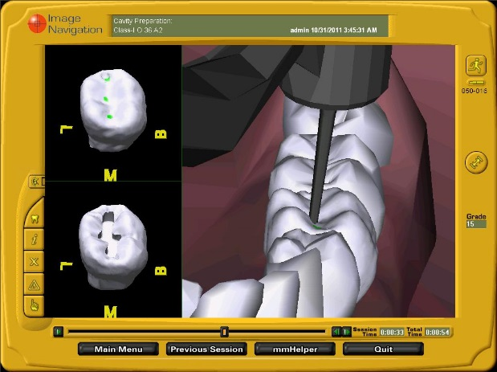

Rysunek 4. Zrzut ekranu z programu symulacyjnego DentSim [14].

Jednym z omawianych tematów w tym artykule, jest również wpływ technologii haptycznej na zwiększenie dostępności narzędzi treningowych, dla nowo szkolonych lekarzy chirurgów. Ze względu na to, że technologia haptyczna pozwala na sprzężenie zwrotne w postaci sił oddziałujących na zmysł dotyku użytkownika oraz wizualizacje, stworzone zostały systemy treningowe pozwalające na przeprowadzenie wirtualnych operacji w ramach ćwiczeń. Programy ćwiczeniowe pozwalają na odtworzenie prawdziwych sytuacji zabiegów chirurgicznych w środowiskach wirtualnych, pozwalając na trening wielu sytuacji niechcianych podczas operacji, bez możliwości zagrożenia życia żywego organizmu. Urządzenie haptyczne w sprzężeniu zwrotnym oddziałuje odpowiednimi siłami na zmysł dotyku człowieka(poprzez palce lub rękę), za pomocą urządzenia imitującego np. skalpel lub inne narzędzie chirurgiczne, co pozwala na przeprowadzanie dowolnych ilości procesów chirurgicznych bez dodatkowych kosztów oprócz wykorzystanego prądu [13]. Kilka artykułów zostało przedstawionych, opisujących efekty jakie przynosiły treningi w wirtualnej rzeczywistości, jeżeli chodzi o rozwój umiejętności przeprowadzania różnego rodzaju zabiegów przez studentów medycyny. W jednym z artykułów podsumowane zostały treningi studentów na wirtualnym środowisku nie tylko pod względem rozwoju umiejętności przeprowadzania operacji ale także pod kątem odczuć jakie podczas tych treningów posiadali studenci. Trzy letni okres nauki w środowisku symulacyjnym pokazał pozytywne postępy oraz zadowolenie studentów medycyny dentystycznej z zastosowania symulacji w celu nauki przeprowadzania zabiegów [15]. Studenci uczący się na systemach wirtualnej rzeczywistości radzili sobie lepiej po przejściu treningu niż studenci, którzy studiowali bez użycia wirtualnej rzeczywistości [16]. Seria zadajników haptycznych Omega od Force Dimension również została wykorzystana w przeszłości jako narzędzie treningowe dla teleoperacje. Tak jak przypadki opisywane powyżej, związane z zabiegami dentystycznymi, urządzenie Omega 6, różniące się od zadajnika wykorzystanego w mojej pracy chwytakiem, zostało użyte w systemie treningowym dla mocowania implantów dentystycznych [17].

W artykule „A Review of Simulators with Haptic Devices for Medical Training” omówione zostały najbardziej popularne systemy symulacyjne, wykorzystujące technologię haptyczną, w celach treningowych dla chirurgów. Bardzo często stosowanym w takich systemach zadajnikiem haptycznym było urządzenie Phantom Omni, które omawiane było w poprzednim rozdziale [18]. Cała seria urządzeń Phantom takich jak Phantom Omni, Phantom Desktop czy też Phantom Premium, jest wykorzystywana do programów treningowych w wirtualnej rzeczywistości w medycynie. Urządzenia z serii Omega od Force Dimension również zostały zastosowane w dwóch programach symulacyjnych jak piszę autor omawianego artykułu. Urządzenie Omega 3 znalazło zastosowanie w systemie hapTEL w początkowych jego wersjach, z kolei nowsza wersja urządzenia Omega 6 została wykorzystana w młodszym systemie symulacyjnym CAPPOIS(Computer Assisted Preoperative Planning for Oral Implant Surgery). W celach rehabilitacyjnych osób po porażeniach urządzenie Omega 7 zostało wykorzystane w artykule autorstwa N. Yu, w którym testy przeprowadzone zostały na 6 zdrowych osobach i wykazały poprawę w prędkości rozwiązywania ćwiczeń zręcznościowych przez badanych ludzi [19].

W wielu wspomnianych w tym rozdziale artykułach przewija się powód dla którego urządzenia haptyczne są tak często używane w medycynie i tym powodem jest bardzo ważny aspekt urządzeń haptycznych – sprzężenie zwrotne w postaci siły wywieranej na dłoń użytkownika. Pomaga nie tylko na stworzenie symulacji pozwalających na naukę wielu aspektów chirurgii ale również powoduje, że system oparty na zadajniku haptycznym jest bezpieczniejszy, ponieważ osoba wykonująca jakiekolwiek operacje z udziałem człowieka, otrzymuje w sprzężeniu zwrotnym pośrednią, namacalną informacje o sile wywieranej na miejsce dotyku sterowanego efektora. W tej pracy urządzenie Omega 7 zostanie wykorzystane do zebrania odpowiednich pomiarów na temat ręki plegicznej, które posłużą jako parametry wejściowe do systemu CAD dla fizjoterapeuty tworzonego w projekcie MyHand.

# 3. Analiza zadajnika haptycznego Omega 7

3.1. Opis konstrukcji zadajnika haptycznego Omega 7

Urządzenie Omega 7 od Force Dimension to zadajnik haptyczny posiadający 7 stopni swobody. Od poprzednich wersji z serii Omega różni się lekko zmienionym oprogramowaniem oraz elementem służącym za komunikacje z użytkownikiem poprzez zmysł dotyku.

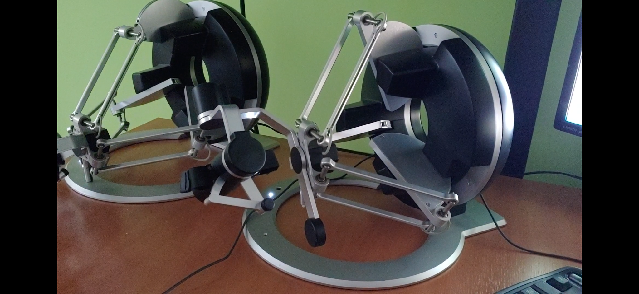

Rysunek 5. Zadajniki haptyczne Omega 7 używane do stworzenia systemu pomiarowego dla projektu MyHand Lider.

Przestrzeń robocza urządzenia Omega 7 wynosi Ø 160 x 110 mm. Rotacja na którą pozwala chwytak urządzenia wynosi 240 x 140 x 180 deg. Przycisk imitujący wykonywanie chwytu pozwala na ruch 25 mm. W przestrzeni roboczej urządzenie potrafi wytwarzać siły do 12N natomiast przycisk chwytu potrafi wytwarzać siły do 8N. Dokładność odczytu współrzędnych urządzenia to 0.01mm dla poruszania się w osiach x, y, z. Dla chwytu dokładność wynosi 0.006mm, natomiast jeżeli chodzi o odczyt kątów na który pozwala końcówka chwytaka urządzenia Omega 7 jest to 0.09 deg. Komunikacja z interfejsem urządzenia odbywa się standardowo po USB 2.0 i pozwala na odświeżanie z częstotliwością do 4KHz. Zasilanie uniwersalne – urządzenie działa przy napięciu z gniazdka 110V oraz 240V. Urządzenie może działać zarówno na platformach z systemami unix jak i systemami Microsoft tak starymi jak windows XP. W artykule Łukasza Muchy zrobione zostało zestawienie między innymi możliwości różnych wersji urządzeń firmy Force Dimension. W tabeli 1 stworzonej przez autora owego artykułu zestawione zostały najważniejsze informacje dotyczące różnic między różnymi wersjami urządzenia Omega [20].

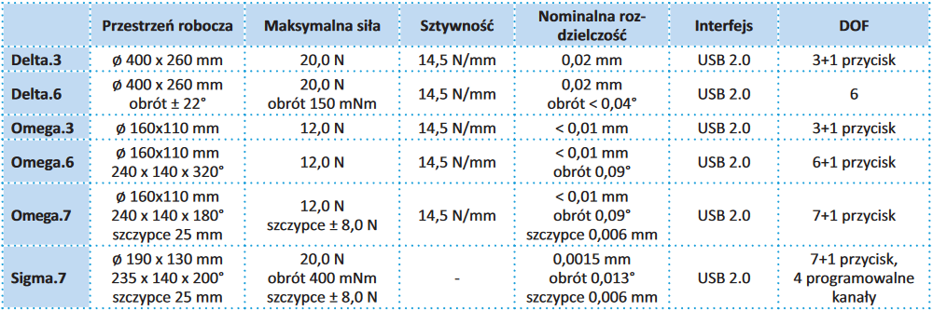

Tabela 1. Tabela przedstawiająca parametry manipulatorów firmy Force Dimension autorstwa Łukasza Muchy   
z artykułu [20].

Z tabeli 1 zauważyć można, że wersje Omega urządzeń Force Dimension różnią się głównie ilością stopni swobody. Jest to związane z zastosowaniem tej samej bazy urządzenia Omega z instalacją różnych chwytaków jako interfejsu komunikacyjnego z użytkownikiem.

Urządzenie występuje w dwóch wersjach: lewo i prawo ręcznej, różniących się między sobą chwytakiem. Na stronie internetowej od Haptipedia dostępny jest również model 3D urządzenia, zawierający konstrukcje kinematyczną elementów, za pomocą której można przeprowadzić symulacje z ruchem zadajnika Omega.

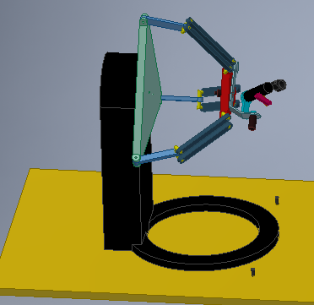

Rysunek 6. Model stworzony w programie CAD przez twórców strony Haptipedia. Imituje ruchowo zadajnik haptyczny Omega 7 [21].

Podstawowe możliwości oprogramowania to pomiar prędkości efektora urządzenia, położenia, rotacji chwytaka, oraz zadawanie sił w przestrzeni roboczej jako sprzężenie zwrotne. Urządzenie posiada wbudowaną funkcje oprogramowania jaką jest kompensacja grawitacyjna.

3.2. Dostępne sterowniki oraz oprogramowanie

Firma Force Dimension oferuje dla wszystkich swoich urządzeń haptycznych gotowe oprogramowanie z podstawowymi funkcjami oraz przykładami dla autorskich potrzeb. Paczka oprogramowania jest dostępna do pobrania za darmo na stronie producenta i nazywa się Force Dimension SDK. Paczka oprogramowania podzielona jest na dwie główne części – Haptic SDK oraz Robotic SDK. Haptic SDK posiada przykładowe programy w języku C/C++, które można wykorzystać jako podstawe do swoich programów i dokonać ich edycji. W przykładowych programach znajdziemy wykorzystanie każdej z podstawowych funkcji oferowanych przez zadajnik Omega takich jak zadawanie sił, włączenie lub wyłączenie kompensacji grawitacyjnej itp. Dla nisko poziomowych konfiguracji systemu od Force Dimension istnieje druga część sterowników nazwana Robotic SDK. Została stworzona dla bardziej zaawansowanych użytkowników i takich, którzy chcą wykorzystać urządzenie do innych potrzeb niż zostało bezpośrednio stworzone. Oprogramowanie opublikowane przez Force Dimension jest stworzone tak aby można było tworzyć kody kompatybilne ze wszystkimi urządzeniami firmy za pomocą jednego programu. Force Dimension SDK jest również w pełni kompatybilne z systemami takimi jak Matlab, Labview, H3D oraz CHAI3D [21].

# 4. Analiza stosowanych czynności medycznych do pomiaru ręki plegicznej

4.1. Plegia - teoria

Konieczne do dobrania odpowiednich czynności medycznych, które posłużyły za przykład wykonywania diagnozy oraz badań nad ręką plegiczną, było dokładne zrozumienie tego na czym polega to schorzenie. Aby opis kolejnych rozdziałów był zrozumiały przytoczona zostanie definicja plegii oraz jej rodzajów.

Plegia, nazywana również porażeniem, występuje w przypadku braku dopływu bodźców nerwowych do mięśni lub samego uszkodzenia mięśni. Można wyróżnić kilka rodzajów plegii, takich jak: porażenie wiotkie pochodzenia neurogennego, porażenie wiotkie pochodzenia miogennego, porażenie spastyczne oraz porażenie przysenne [3]. Porażenie wiotkie pochodzenia neurogennego spowodowane jest przerwaniem zespołu nerwów przewodzących impulsacje nerwową do efektora – mięśnia. Ten rodzaj plegii niesie za sobą objawy takie jak znaczne obniżenie napięcia mięśniowego, zanik mięśni, uniemożliwienie poruszania kończyną dotkniętą porażeniem. Istnieje również drugi rodzaj porażenia wiotkiego – porażenie wiotkie pochodzenia miogennego. Tak jak w przypadku poprzednio opisanego porażenia występują u chorej osoby objawy związane z bezwładnością kończyny i nie możność poruszenia dotkniętą porażeniem kończyną. W tym jednak wypadku przyczyną jest bezpośrednio uszkodzenie mięśnia między innymi na skutek urazu fizycznego czy też miopatii [22]. Porażenie przysenne związane jest bezpośrednio z zasypianiem lub budzeniem się. Osoba doświadczająca tego rodzaju porażenia znajduje się w stanie pełnej świadomości ale nie jest w stanie wykonać żadnych ruchów często za wyjątkiem mrugania lub poruszania oczyma. Nie jest to rodzaj paraliżu, które może podlegać rehabilitacji fizycznej i nie będzie on poruszany w dalszej części pracy. Głównym porażeniem, ze względu na które wykonywany jest ten projekt jest porażenie spastyczne nazywane również porażeniem kurczowym lub spastycznością. W porównaniu do poprzednio opisanych porażeń, w tym przypadku objęta plegią kończyna nie jest wiotka, a często wręcz posiada silny skurcz mięśniowy. W tym przypadku bardzo często konieczne jest podejmowanie rehabilitacji w celu zmniejszenia porażenia lub całkowitego wyeliminowania plegii [23]. W artykule [23] przedstawiony został schemat leczenia spastyczności, który przedstawia etapy leczenia spastyczności i pokazuje, że pierwszym etapem na drodze leczenia zanim pacjentowi zostaną podane leki, jest rehabilitacja [24].

4.2. Czynności medyczne służące do diagnostyki oraz rehabilitacji ręki plegicznej

Dobór funkcji diagnostycznej, określającej jakie opory stawia ręka spastyczna badanej osoby lub jakie siły jest w stanie wygenerować dobrane zostały na podstawie kontaktu z medykami zajmującymi się rehabilitacją osób z porażeniami. Urządzenie, które miałoby posłużyć jako diagnostyka i określenie stopnia spastyczności musi być odpowiednio dopasowane do współpracy z osobami o znacznie utrudnionych zakresach ruchu, często nie tylko kończyn górnych. Oprócz odpowiednich funkcji programistycznych sterujących w odpowiedni sposób efektorem zadajnika haptycznego konieczne jest dostosowanie stanowiska diagnostyczno-pomiarowego w taki sposób aby możliwe było stabilne zamocowanie ręki badanej osoby. Zamocowanie polegać musi na tym aby pacjent nie musiał własną siłą podtrzymywać ręki w odpowiedniej pozycji pozwalającej na zamocowanie dłoni do efektora zadajnika haptycznego. Niezwykle ważne jest również takie zaprojektowanie statywu podtrzymującego rękę aby ruch dłoni nie wywoływał niepożądanych ruchów przedramienia lub całej ręki, co mogło by spowodować niedokładny pomiar sił, oporów lub kąta wychylenia nadgarstka.

Książka „Handbook of neurological rehabilitation” posiada opis bardzo ważnych pojęć związanych z rehabilitacją i jej podstawiami [3]. W 1980 roku WHO wyróżniła trzy rodzaje niepełnosprawności co łączy się bezpośrednio ze sposobem przeprowadzania rehabilitacji. Pierwszy z trzech rodzajów niepełnosprawności odwołuje się do anomalii fizjologicznych lub cielesnych, spowodowanych między innymi paraliżem nerwów lub złym kształtem jednej z części szkieletu. Kolejnym z trzech kategorii pod kątem rehabilitacji, są przypadki niepełnosprawności, które bezpośrednio wpływają na upośledzenie ruchu kończyn lub komunikacji. Trzecia grupa określana jest na podstawie niemożności radzenia sobie w społeczeństwie pod kątem pracowania czy radzenia samemu z codziennym życiem [3]. Najważniejszą funkcją, jak twierdzi C.D Ward i S. McIntosh w rozdziale o procesach rehabilitacji w omawianej książce, jest dobieranie takiego rodzaju rehabilitacji, który bezpośrednio jest w stanie poprawić możliwość radzenia sobie w społeczeństwie przez ludzi z upośledzeniem.

Ze względu na to, że urządzenie przygotowywane w tej pracy ma głównie służyć jako stanowisko pozwalające na zebranie parametrów na temat kończyny plegicznej badanej osoby, należy przy tworzeniu stanowiska tego urządzenia pamiętać o zachowaniu pewnych zasad bezpieczeństwa, aby nie pogorszyć stanu badanej osoby. Z tego powodu niezwykle ważne było, utrzymywanie bezpośredniego kontaktu z medykami, od lat pracującymi z ludźmi z różnego rodzaju niedowładami kończyn. Procesy rehabilitacyjne opisywane w książce „Handbook of neurological rehabilitation”, na każdym kroku zawierają przypomnienia o zachowaniu bezpieczeństwa podczas pracy z chorym człowiekiem, dlatego również podczas tworzenia oprogramowania sterującego zadajnikiem haptycznym należy pamiętać o zasadach bezpieczeństwa, a także konsultować sposób dokonywanego pomiaru za pomocą urządzenia z medykami. We wstępnych stanach rozwoju tej pracy, po nawet najmniejszych zmianach w oprogramowaniu zadajnika haptycznego, urządzenie było testowane przez osoby przeprowadzające rehabilitacje i zostało dzięki temu wprowadzonych wiele poprawek, takich jak między innymi ograniczenia prędkościowe urządzenia, czy wielkość siły wywieranej urządzeniem na rękę. Pożądany pomiar jakiego ma potrafić dokonać stanowisko pomiarowe to maksymalne kąty wychylenia nadgarstka oraz jaka siła jest wymagana aby takie kąty wychylenia uzyskać dla danego pacjenta. Sposób działania takiego programu musi więc być pewnego rodzaju imitacją czynności jakie wykonuje terapeuta podczas pracy z ręką plegiczna. Oznacza to, że tak samo jak w przypadku dokonywania pomiaru sprawdzającego kąt wychylenia nadgarstka bez użycia dedykowanego urządzenia, osoba, która bada rękę, zachowuje odpowiednie środki ostrożności takie jak dostosowanie siły z jaka wychyla nadgarstek w zależności od oporu jaki napotyka. Urządzenie musi więc być przystosowane do zmiany wielkości sił jakie używa w zależności od sztywności ręki danego pacjenta. Zwizualizowanie o jakim dokładnie kącie wychylenia jest mowa, przedstawione jest w kolejnym rozdziale podczas wyjaśniania wymaganych funkcjonalności jakie musi posiadać opracowywane stanowisko pomiarowe.

# 5. Projekt wykorzystania zadajnika haptycznego jako narzędzia do diagnostyki dłoni plegicznej

5.1. Projekt funkcjonalności oprogramowania pomiarowego dla zadajnika Omega 7

Jedną z podstawowych cech oprogramowania urządzenia, którego przeznaczeniem jest praca z człowiekiem to jak opisane w rozdziale czwartym – bezpieczeństwo. Podczas projektowania głównych funkcjonalności oprogramowania zapewnienie ciągłej kontroli stanu urządzenia pod kątem bezpieczeństwa jest niezwykle ważnych aspektem. W rozdziale trzecim analizując urządzenie Force Dimension Omega 7 ustalone zostało jakie informacje o aktualnym stanie urządzenia można w każdym momencie jego pracy kontrolować. W tym rozdziale przedstawiony zostanie projekt oprogramowania w postaci schematu blokowego oraz opisu poszczególnych jego funkcji.

5.1. Przygotowanie stanowiska pomiarowego dla zadajnika haptycznego Omega 7

Stanowisko pomiarowe stworzone do współpracy z zadajnikiem haptycznym, powinno posiadać trzy główne cechy:

- Bezpieczeństwo

- Konfigurowalność

- Wygoda użytkowania

Pierwsza cecha o jakiej osoba tworząca takie stanowisko musi pamiętać to bezpieczeństwo. Dostarczenie bezpiecznego środowiska pomiarowego jest kluczowym elementem projektowania stanowiska służącego do pracy z ludźmi z niedowładami kończyn. Materiały jak i środowisko, w którym będzie miało zostać umieszczone urządzenie wraz ze statywem podtrzymującym rękę musi być przystosowane w pełni do pracy z osobami niepełnosprawnymi. Materiał z jakiego wykonane ma zostać stanowisko musi zabezpieczać przed ewentualnymi obrzękami spowodowanymi obiciami lub uderzeniami. Osoby z niedowładem kończyn lub całkowitą plegią mogą nieumyślnie spowodować ruch kończyny, która opadając może natrafić na niezabezpieczoną powierzchnie obiektu i co za tym idzie spowodować uraz chorej ręki.

Kolejnym ważnym elementem jaki musi posiadać stanowisko pomiarowe jest możliwość przystosowania go do potrzeb różnych użytkowników. Konfigurowalność wysokości na jakiej znajduje się użytkownik oraz odległości w jakiej może umieścić rękę jest niezbędna aby urządzenie mogło dokonać wiarygodnych pomiarów.

Osoby posiadające częściowe lub całkowite porażenie części ciała potrzebują posiadać urządzenia, które pozwalają na szczególną wygodę użytkowania. Stanowisko pomiarowe powinno więc posiadać możliwość zamocowania ręki badanej osoby tak aby ruch pożądany do pomiarów był odizolowany tzn. taki aby pozwolił jedynie na zginanie się stawu nadgarstkowego ręki.

Przystosowanie zadajnika haptycznego do współpracy z osobą posiadającą niedowład ręki jest kluczowym elementem pozwalającym na zebranie odpowiednich pomiarów. Urządzenie haptyczne używane w tym projekcie nie jest bezpośrednio przystosowane do współpracy z osobą dotkniętą spastycznością, tak więc aby w odpowiedni sposób użytkownik urządzenia mógł dokonać diagnostyki za pomocą zadajnika, należy przygotować odpowiednie stanowisko stabilizujące badaną kończynę pacjenta. Statyw umożliwiający zamocowanie ręki na odpowiednim poziomie musi zostać wykonany z bezpiecznych dla człowieka materiałów oraz powinien być wygodny podczas dłuższego użytkowania. Punkt neutralny chwytaka zadajnika haptycznego znajduje się na wysokości 13cm od podłoża, na którym użytkuje się urządzenie. Statyw podtrzymujący chorą kończynę powinien mieć możliwość regulacji odległości tak aby przy różnych rozmiarach kończyny możliwe było odpowiednie dopasowanie stanowiska do pacjenta. Miejsce, na którym umieszczone zostanie urządzenie wraz ze statywem powinno posiadać możliwość regulacji wysokości na jakiej znajduje się względem badanej osoby. Regulacja może zachodzić poprzez zwiększanie wysokości siedzenia, na którym znajduje się pacjent, bądź regulacji całego stanowiska pomiarowego, na które składa się statyw oraz zadajnik haptyczny. Konstrukcję oraz prototyp statywu, której model widoczny jest na zdjęciu poniżej, dla celów tego projektu wykonała Doktor Katarzyna Koter, która również bierze udział w projekcie MyHand Lider wspomnianym we wcześniejszych rozdziałach.

Rysunek 7. Model zadajnika Omega 7 oraz statywu do mocowania mierzonej ręki pacjenta zaprojektowany przez Doktor Katarzynę Koter.

Proces budowy omawianego statywu konsultowany był bezpośrednio z medykami, a jego konstrukcja korygowana była w kolejnych wersjach prototypu adekwatnie do zastrzeżeń medyków. Pierwszy prototyp statywu zawierał jedynie element podtrzymujący dłoń i nie posiadał możliwości korygowania w miarodajny sposób odległości od zadajnika haptycznego. Prototyp tej wersji statywu przedstawiony został na rysunku 3, gdzie można zaobserwować, że jest on wolno stojący i nie posiada elementów pozwalających na rzetelne korygowanie położenia podpory ręki od zadajnika.

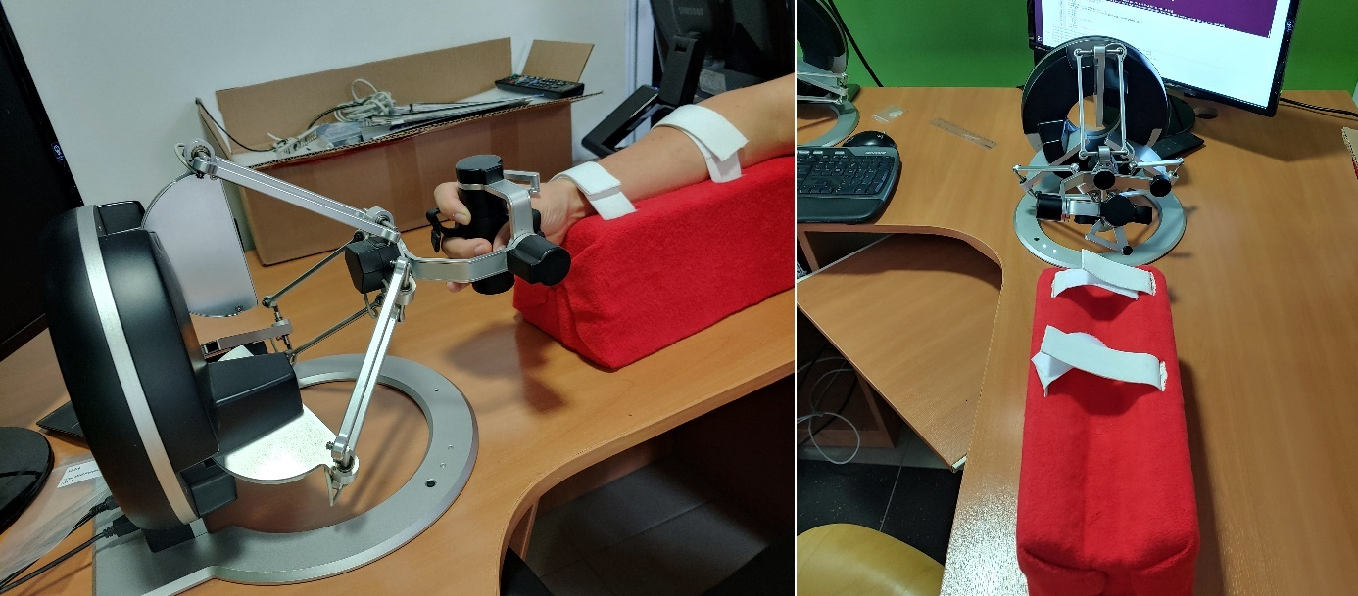

Rysunek 8. Pierwszy prototyp statywu podtrzymującego rękę dla użycia z zadajnikiem haptycznym Omega 7, zaprojektowany i stworzony przez Doktor Katarzyne Koter.

Dzięki zbudowaniu elementu przedstawionego na rysunku 3 zauważone zostało ze współpracą z medykami kilka możliwych ulepszeń do statywu, takich jak wykonanie rynny podtrzymującej przedramię pod pewnym kątem, zamiast równolegle do powierzchni podstawy, tak aby ręka umieszczona w statywie leżała w sposób nie wymagający dodatkowego ugięcia nadgarstka w celu chwycenia efektora zadajnika haptycznego.

Element podpierający przedramię, przedstawiony na rysunku 4, po zbudowaniu, okazał się być niewygodny jeśli chodzi o umiejscowienie dłoni na efektorze chwytaka. Przeciętne przedramię u człowieka charakteryzuje się tym, że okolica nadgarstka ma mniejszą średnice niż okolica przedramienia znajdująca się blisko stawu łokciowego. Z tego powodu umiejscowienie przedramienia na statywie równoległym do podłoża, na którym umiejscowione jest stanowisko, powoduje przymus wygięcia nadgarstka w celu uchwycenia efektora zadajnika. Znacznie bardziej naturalne i wygodne, dla ułożenia ręki, okazało się zastosowanie kąta pochylenia rynienki podtrzymującej przedramię o kąt α **3.5** względem podłoża statywu. Na rysunku 5 przedstawiającym drugą wersję prototypu, zaobserwować można kąt nachylenia statywu, który powoduje, że w stanie spoczynku dłoń przymocowana do efektora zadajnika, nie wymaga ugięcia nadgarstka przed rozpoczęciem pomiarów.

Rysunek 9. Prototyp pierwszy statywu z zaznaczoną na zielono równoległością między podstawą, a rynną podtrzymującą przedramię.

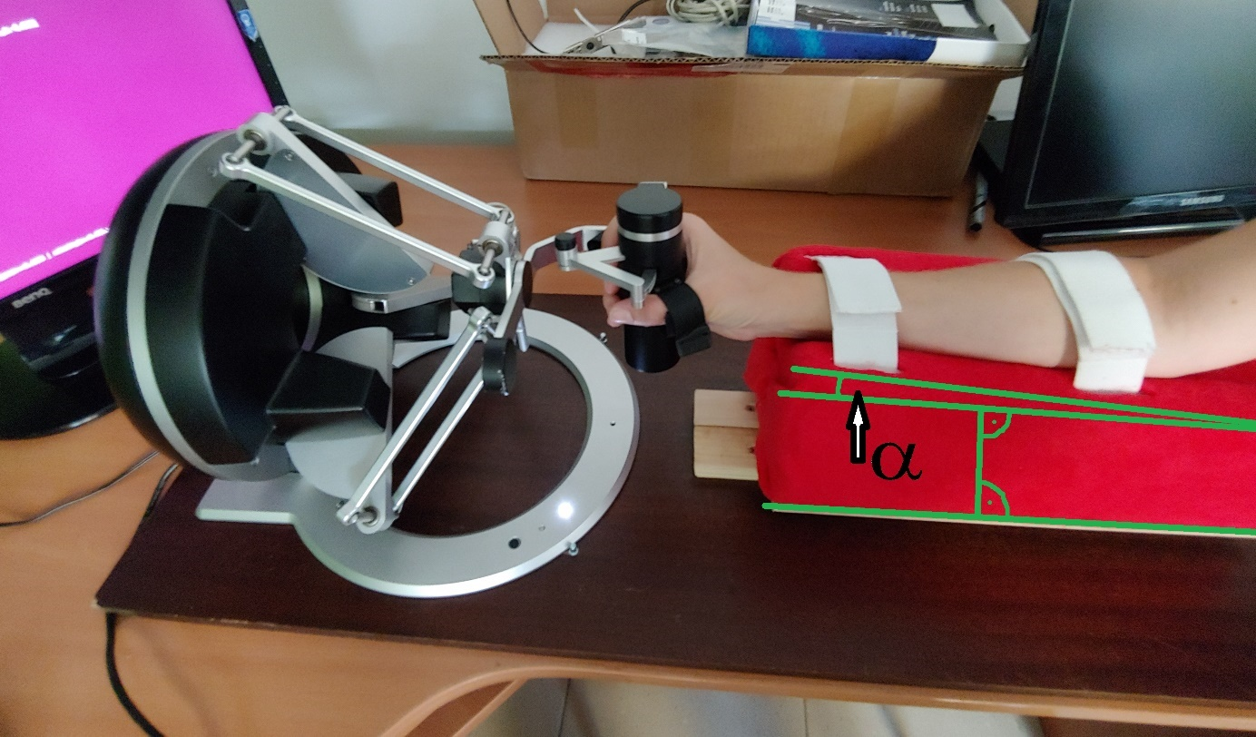

Rysunek 10. Zadajnik haptyczny umieszczony na platformie pozwalającej na korzystanie ze statywu wraz z regulacją odległości oraz kąta początkowego między zadajnikiem, a podporą przedramienia.

Podczas budowania drugiej wersji prototypu uwzględnione zostały omawiane poprawki dotyczące kanału służącego do podtrzymania przedramienia, które są widoczne na rysunku 5. Oprócz skorygowania elementu podtrzymującego rękę dodane zostały elementy pozwalające na miarodajne dostosowanie stanowiska do rozmiarów ręki badanej osoby. W skład elementów regulujących rozmiary urządzenia podtrzymującego rękę wchodzi szyna (rysunek 6), po której część główna statywu może poruszać się aby uzyskać odpowiednią odległość od zadajnika. Umieszone zostały również metalowe kołki (rysunek 7), które dzięki okrągłej podstawie zadajnika haptycznego Omega 7 pozwalają na ustawienie odpowiedniego kąta bazowego względem statywu.

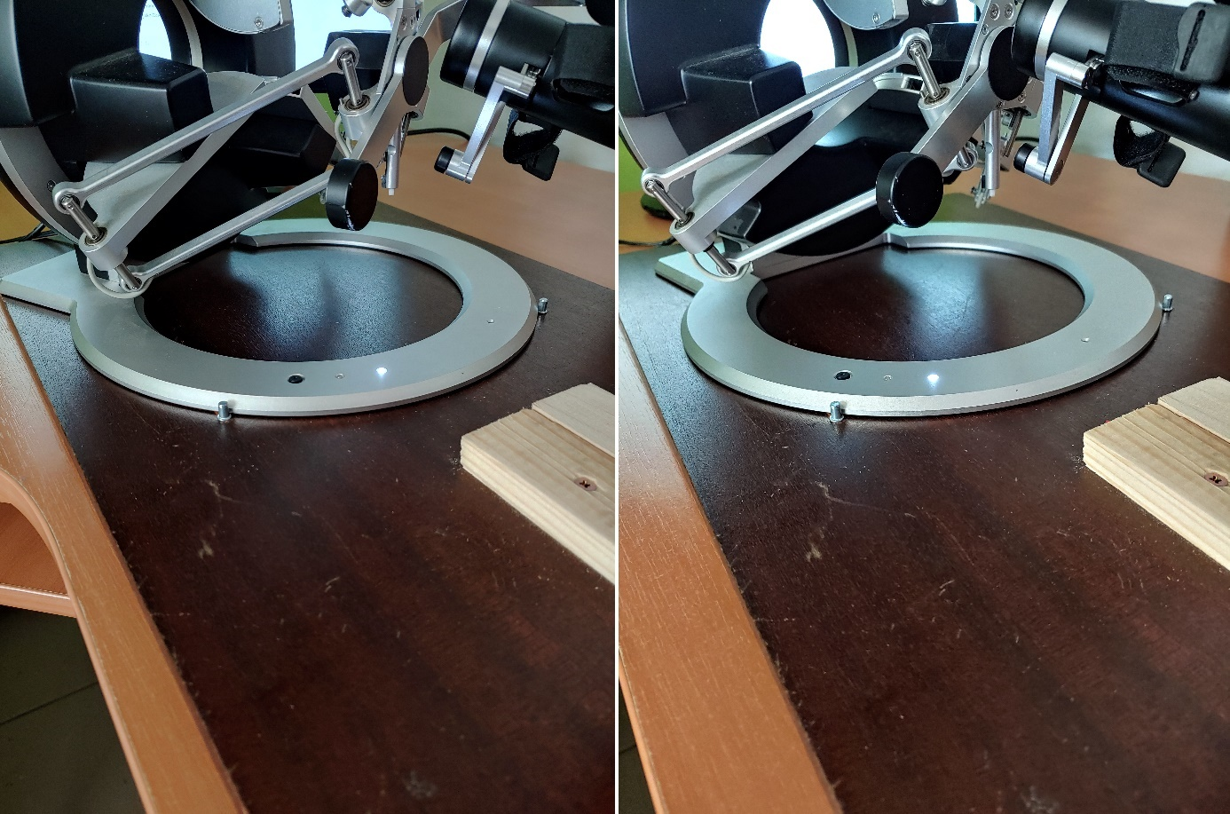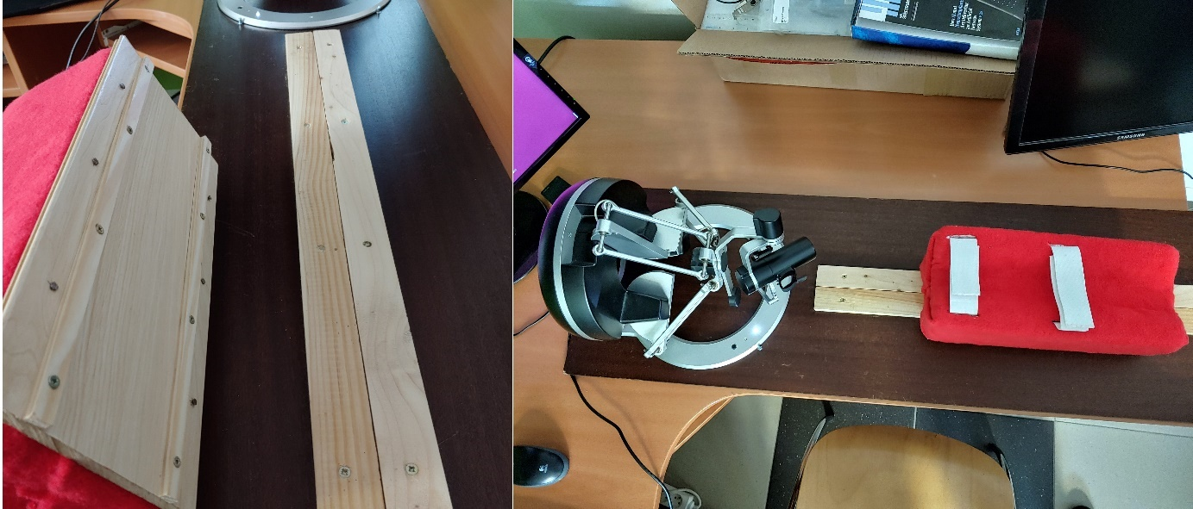

Rysunek 7. Zdjęcia zadajnika haptycznego przedstawiające wykorzystanie metalowych kołków do ustawienia różnych kątów ustawienia urządzenia względem podpory przedramienia, z zachowaniem tego samego środka obrotu.

Rysunek 6. Zdjęcia stanowiska pomiarowego z uwzględnioną, w drugim prototypie, szyną regulującą odległość podpory   
od zadajnika.

Pozostałe elementy wymagane podczas przygotowywania stanowiska pomiarowego ręki plegicznej z użyciem zadajnika haptycznego Omega 7 to wspomniane wcześniej krzesło, lub biurko z możliwością dostosowania wysokości. Dzięki temu wysokość, na której znajduje się zadajnik haptyczny oraz statyw względem użytkownika, mogłaby także podlegać regulacji.

5.2. Funkcjonalność oprogramowania

Założenia funkcjonalności oprogramowania.

Przygotowane oprogramowanie zadajnika haptycznego dla celów pomiarowych projektu MyHand Lider, powinno posiadać możliwość zbadania odpowiednich parametrów ręki plegicznej, a także musi być bezpieczne do użycia zarówno przez zdrowe jak i chore osoby. Biorąc pod uwagę powyższe założenia, oprogramowanie powinno posiadać dwa główne moduły:

- moduł sterownika pozwalający na przeprowadzenie diagnostyki ręki plegicznej

- moduł sterownika odpowiadający za bezpieczeństwo pracy urządzenia

Parametry, które są niezbędne do pozyskania dla projektu to:

- maksymalny kąt wychylenia nadgarstka

- siła jaką należy zadziałać na dłoń aby uzyskać maksymalny kąt wychylenia nadgarstka

Wartość maksymalnego kąta wychylenia nadgarstka pozwala na dobranie urządzenia rehabilitacyjnego, które jest tworzone w projekcie lider, w taki sposób aby nie pozwoliło na osiągnięcie przez nadgarstek użytkownika niebezpiecznych kątów wychyleń. Jednym ze sposobów pomiaru zakresu ruchu kończyn człowieka jest użycie goniometru. Sposób użycia goniometru jako narzędzia do pomiaru zakresu ruchu stawów człowieka została opisana w wielu artykułach: [25], [26], [27], [28]. Najdokładniejszy sposób użycia goniometru w celu pomiaru zakresu ruchu nadgarstka został omówiony w artykule [25], gdzie porównane zostały różne sposoby na przyłożenie goniometru do dłoni podczas wykonywania pomiaru. Według autorów tego artykułu najdokładniejszy sposób na odczyt kąta wygięcia to pomiar grzbietowy. Autorzy zwrócili również uwagę na to, że podczas pomiarów wykonywanych przez różnych ludzi wyniki różnią się od siebie w zależności od niewielkich różnic w przyłożeniu goniometru. Sposób odczytu kąta wychylenia maksymalnego nadgarstka, w przypadku tego projektu, musi być wykonywane w sposób adekwatny do potrzeb urządzenia rehabilitacyjnego w projekcie Lider. Sposób w jaki pomiar będzie wykonywany za pomocą zadajnika haptycznego, będzie odwoływał się bezpośrednio do elementu, do którego przymocowana jest dłoń badanej osoby. Aby dokonać takiego pomiaru, wymagane są współrzędne punktu w przestrzeni, w którym znajduje się nadgarstek użytkownika, oraz współrzędne efektora zadajnika haptycznego, do którego przymocowana będzie dłoń badanej osoby. Na podstawie tych współrzędnych określić można dwa wektory. Niech wektorem A nazywany będzie wektor stworzony z punktów nadgarstek-efektor, podczas gdy dłoń znajduje się w położeniu wejściowym, a wektorem B i C kolejno wektory stworzone ze współrzędnych położenia nadgarstka i efektora zadajnika, podczas gdy dłoń znajduje się w dwóch skrajnych wychyleniach. Wektory te naniesione zostały na rysunek 8 adekwatnie do wygięcia nadgarstka.

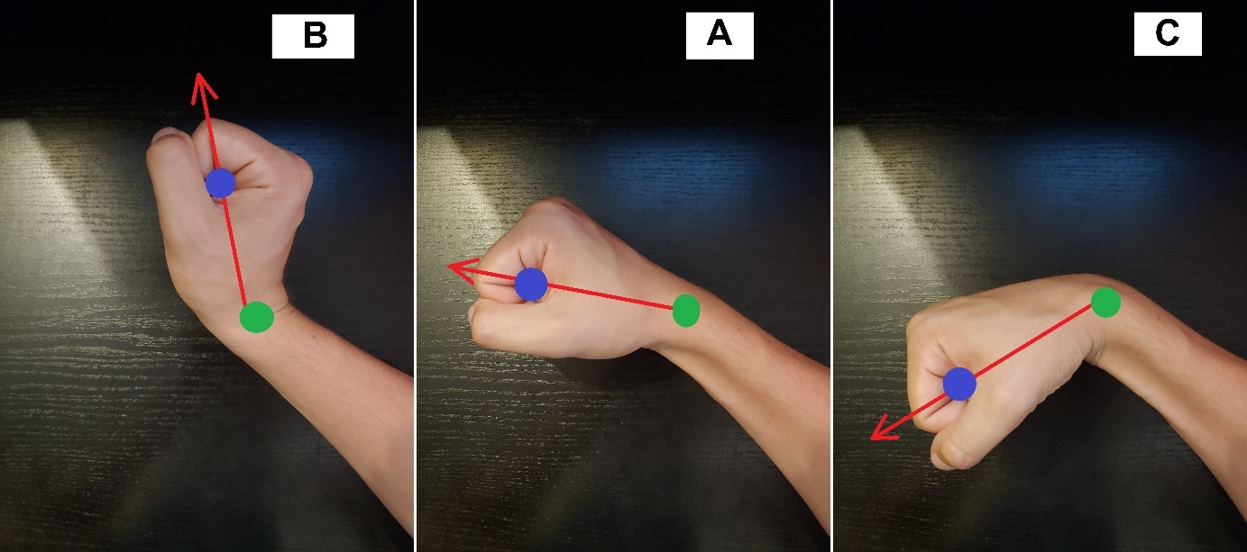

Rysunek 8. Zdjęcia różnych pozycji nadgarstka z naniesionymi wektorami, według których dokonany zostanie pomiar kąta wychylenia nadgarstka.. Na zielono oznaczony został punkt pozycji nadgarstka, kolorem niebieskim miejsce, w którym znajduje się podczas pomiarów efektor zadajnika, a kolorem czerwonym wektory stworzone z tych punktów.

Całkowity kąt wychylenia jest sumą kątów zawartych między wektorami A i B, oraz wektorami C i A. Punkty w przestrzeni roboczej zadajnika haptycznego są punktami 3 zmiennych, tak więc zawierają informacje o położeniu względem trzech osi – x, y, z. Podczas tworzenia funkcji obliczającej omawiane kąty należy uwzględnić wszystkie trzy współrzędne punktu bądź uniemożliwić ruch efektora zadajnika w jednej z osi i dzięki temu podczas obliczeń używać punktów znajdujących się na płaszczyźnie x, y.

Moduł sterownika odpowiadającego za pomiary, oprócz kąta wychylenia, powinien być również odpowiedzialny za generowanie sił prostopadłych do wektora nadgarstek-efektor, w taki sposób, aby możliwe było zbadanie siły jaka spowodowała wychylenie nadgarstka do maksymalnego kąta. Algorytm odpowiadający za generowanie siły powinien stopniowo wraz z upływem czasu zwiększać generowaną siłę, aż do momentu uzyskania pewnego kąta wychylenia. Po uzyskaniu pewnego ustalonego wcześniej kąta, siła nie powinna dalej się zwiększać i powinna oddziaływać na dłoń tak długo, aż z upływem czasu kąt nie będzie się dalej zmieniać. Niezbędne do poprawnych odczytów sił jest, aby wektor siły oddziałującej na efektor był zawsze prostopadły do wektorów A,B i C opisanych powyżej. Przykładowy wektor siły wychylającej dłoń zilustrowany został na rysunku 9 i oznaczony został kolorem żółtym.

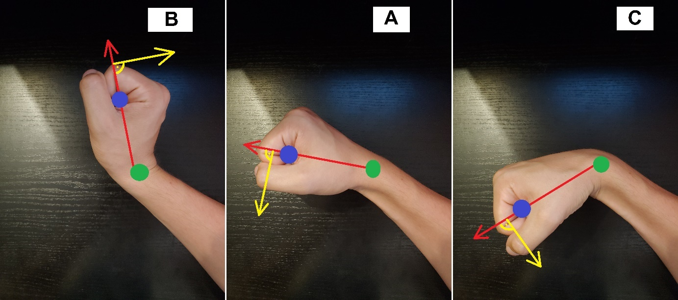

Rysunek 9. Zdjęcia różnych pozycji nadgarstka z naniesionymi wektorami, według których dokonany zostanie pomiar kąta wychylenia nadgarstka.. Na zielono oznaczony został punkt pozycji nadgarstka, kolorem niebieskim miejsce, w którym znajduje się podczas pomiarów efektor zadajnika, kolorem czerwonym wektory stworzone z tych punktów, a kolorem żółtym wektor siły wychylającej dłoń.

Oprócz modułu odpowiadającego za funkcjonalność zbierania pomiarów ręki plegicznej, niezbędne jest przygotowanie algorytmu wymuszającego pewne ograniczenia prędkościowe efektora zadajnika, tak aby zapobiec możliwości ewentualnych kontuzji spowodowanych rozpędzeniem układu do niebezpiecznych prędkości. Zarówno wykonany statyw stabilizujący przedramię jak i zadajnik haptyczny muszą być bezwzględnie bezpieczne w użytku, nawet przy próbie użycia stanowiska w niewłaściwy sposób.

5.3. Schematy stworzonego kontrolera oraz jego przebiegi

Na podstawie uwag i spostrzeżeń umieszczonych w rozdziale 5.2 stworzone zostały moduły oprogramowania odpowiadające za wykonanie pomiarów ręki plegicznej oraz odpowiadające za bezpieczeństwo użytkowania stworzonego oprogramowania. Oprogramowanie w całości napisane jest w języku C++. Schemat modelu algorytmu wymuszającego ograniczenia prędkości chwytaka (rysunek 10), w celach testowych, umieszczony został również w aplikacji Simulink w programie Matlab. Dzięki przeniesieniu tego algorytmu to środowiska Simulink, zaobserwowane zostało zachowanie układu oraz dobrane zostały odpowiednie nastawy sterownika PD użytego w algorytmie.

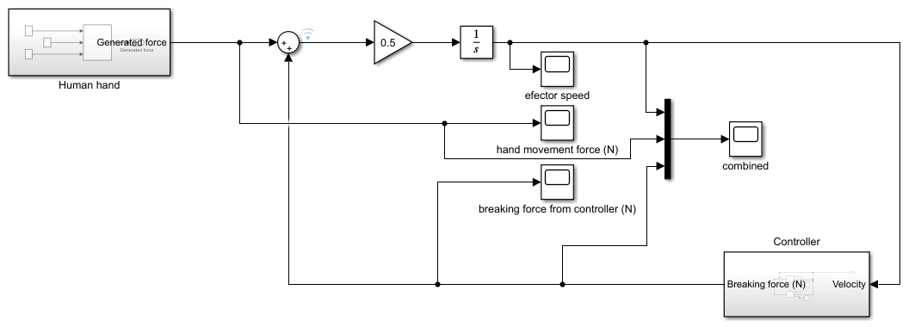

Rysunek 10. Model, stworzony w simulink,, algorytmu służącego do ograniczania prędkości efektora zadajnika haptycznego. Wartość 0.5 jest odwrotnością przykładowej masy dłoni użytkownika.

Sterownik kontrolujący utrzymanie bezpiecznych prędkości efektora posiada regulator PI, który na wejściu otrzymuje aktualną prędkość efektora, następnie sprawdza czy przekroczona została w danym momencie ustalona prędkość maksymalna. W przypadku gdy prędkość maksymalna nie zostaje przekroczona, regulator zwraca wartość siły 0, natomiast w przypadku gdy prędkość maksymalna zostaje osiągnięta lub przekroczona, regulator oblicza uchyb i na jego podstawie zwraca obliczoną w regulatorze siłę hamującą, mającą na celu zapobiegnięcie dalszego przyspieszania układu. Na rysunku 11 przedstawione zostały wykresy, umieszczonych na schemacie modelu w Simulink, monitorów wartości w odpowiednich elementach układu. Element „Human hand” odpowiada za teoretyczne zadawanie siły ręką użytkownika, która skierowana jest na sumator połączony również z wyjściem regulatora, a następnie mnożona jest przez odwrotność masy dłoni użytkownika. Na tym etapie układu odczytać można przyspieszenie efektora, które całkowane pozwala na obliczenie prędkości efektora. Wykresy przedstawione na rysunku 11 przedstawiają zachowanie układu przy różnych, skokowych wartościach siły generowanej przez użytkownika.

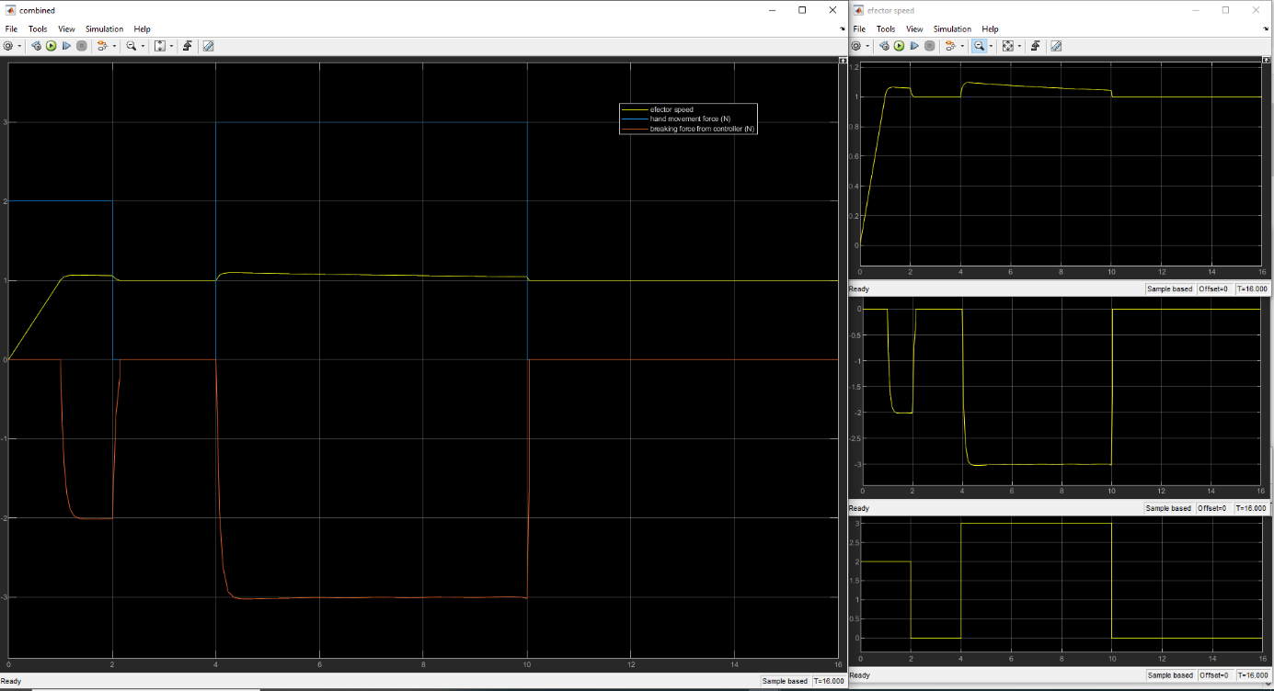

Rysunek 11. Model, stworzony w simulink,, algorytmu służącego do ograniczania prędkości efektora zadajnika haptycznego. Wartość 0.5 jest odwrotnością przykładowej masy dłoni użytkownika.

W pierwszych sekundach zaobserwować można na wykresie, stałą wartość siły generowanej przez użytkownika na efektor zadajnika, która powoduje liniowy przyrost prędkość układu. Do momentu osiągnięcia określonej wartości prędkości maksymalnej, przyspieszenie układu jest stałe, a regulator daje na wyjście wartość zerową. W momencie osiągnięcia prędkości ustalonej jako maksymalna, regulator zaczyna przeciwstawiać się sile powodującej przekroczenie prędkości i zaczyna podawać na wyjście obliczoną wartość siły hamującej układ, tak aby zapobiec dalszemu przyspieszaniu, oraz aby wyhamować układ do prędkości bezpiecznej. TODO

# 6. Omówienie możliwości oraz analiza badań przeprowadzonych na zadajniku Omega 7

6.1. Ocena skuteczności przygotowanego stanowiska pod kątem pomiarów

{Rodzaje badań – zastosowanie wiedzy pozyskanej od medyków do porównania badań które wykonują oni z tym co potrafi odczytać i przeanalizować oprogramowanie chwytaka. Porównanie badań przeprowadzonych w projekcie związanych z pomiarem kątów goniometrem a leap motion}

6.2. Analiza wyników przeprowadzonych badań

Porównanie skuteczności stworzonego narzędzia z opisanymi w dziale 6.1 badaniami, które mają posłużyć za kryterium skuteczności przygotowanego sprzętu

# 7. Literatura

[1] “Grabowska, A. (2015). Narodziny i rozwój rehabilitacji. Archiwum Historii i Filozofii Medycyny, 78, 40-50.,” no. 78, pp. 40–50, 2015.

[2] “Kowalik, S. Odsłanianie brakujących ogniw w historii rehabilitacji. Historyczne dyskursy, 65.”

[3] *Greenwood, R. J., McMillan, T. M., Barnes, M. P., & Ward, C. D. (Eds.). (2005). Handbook of neurological rehabilitation. Psychology Press.*, vol. 126, no. 10. 2003.

[4] “Alur, A., Shrivastav, P., & Jumde, A. (2014). Haptic technology: a comprehensive review of its applications and future prospects. Int. J. Comput. Sci. Inf. Technol, 5, 6039-6043.,” doi: 10.1016/j.matpr.2017.02.120.

[5] “Stiler, S., Wyszyński, S., Piotrkowicz, J., & Federowicz, P. (2016). Porównanie pomiaru zakresu ruchu mierzonego za pomocą autorskiej aplikacji mobilnej oraz goniometru tradycyjnego. Acta Bio-Optica et Informatica Medica. Inżynieria Biomedyczna, 22(2), 63.”

[6] “Mullins, James, Christopher Mawson, and Saeid Nahavandi. ‘Haptic handwriting aid for training and rehabilitation.’ 2005 IEEE International Conference on Systems, Man and Cybernetics. Vol. 3. IEEE, 2005.,” doi: 10.1109/icsmc.2005.1571556.

[7] “Broeren, Jurgen, Martin Rydmark, and Katharina Stibrant Sunnerhagen. ‘Virtual reality and haptics as a training device for movement rehabilitation after stroke: a single-case study.’ Archives of physical medicine and rehabilitation 85.8 (2004): 1247-1250.,” doi: 10.1016/j.apmr.2003.09.020.

[8] “Hamm, N. H., & Curtis, D. (1980). Normative data for the Purdue Pegboard on a sample of adult candidates for vocational rehabilitation. Perceptual and motor skills, 50(1), 309-310.”

[9] “Hammer, A., & Lindmark, B. (2003). Test-retest intra-rater reliability of grip force in patients with stroke. Journal of rehabilitation medicine, 35(4), 189-194.”

[10] “Okamura, A. M. (2004). Methods for haptic feedback in teleoperated robot‐assisted surgery. Industrial Robot: An International Journal.”

[11] “Team, A. (n.d.). The da Vinci SURGICAL system At Amrita Institute of Medical Sciences. Retrieved September 30, 2021, from https://www.amrita.edu/news/da-vinci-surgical-system-amrita-institute-medical-sciences.”

[12] “Azizian, M., Liu, M., Khalaji, I., & DiMaio, S. (2019). The da Vinci Surgical System. In The Encyclopedia of MEDICAL ROBOTICS: Volume 1 Minimally Invasive Surgical Robotics (pp. 3-28).”

[13] “Kapoor, S., Arora, P., Kapoor, V., Jayachandran, M., & Tiwari, M. (2014). Haptics–Touchfeedback technology widening the horizon of medicine. Journal of clinical and diagnostic research: JCDR, 8(3), 294.”

[14] “Product images. (2014, July 30). Retrieved September 30, 2021, from https://image-navigation.com/home-page/dentsim/product-images/.”

[15] “Suvinen, T. I., Messer, L. B., & Franco, E. (1998). Clinical simulation in teaching preclinical dentistry. European Journal of Dental Education, 2(1), 25-32.”

[16] “Gottlieb, R., Lanning, S. K., Gunsolley, J. C., & Buchanan, J. A. (2011). Faculty impressions of dental students’ performance with and without virtual reality simulation. Journal of dental education, 75(11), 1443-1451.”

[17] “Chen, X., Lin, Y., Wang, C., Shen, G., & Wang, X. (2012). A virtual training system using a force feedback haptic device for oral implantology. In Transactions on Edutainment VIII (pp. 232-240). Springer, Berlin, Heidelberg.”

[18] “Escobar-Castillejos, D., Noguez, J., Neri, L., Magana, A., & Benes, B. (2016). A review of simulators with haptic devices for medical training. Journal of medical systems, 40(4), 104.”

[19] “Yu, N., Wang, K., & Liu, J. (2014, December). Dexterous haptic interaction for functional rehabilitation and assessment of the upper limb. In 2014 IEEE International Conference on Robotics and Biomimetics (ROBIO 2014) (pp. 1351-1355). IEEE.”

[20] “Mucha, Ł. U. K. A. S. Z. (2015). Interfejs użytkownika robota–przegląd urządzeń zadawania ruchu systemów sterowania telemanipulatorów. Medical Robotics Reports, 4, 39-48.”

[21] “F. (n.d.). Software: Sdk. Retrieved September 30, 2021, from https://www.forcedimension.com/software/sdk.”

[22] “Radło, W., Mazurkiewicz, S., Juda, Z., Tutaj, J., & Woźny, Z. (2014). Orteza wspomagana mechatronicznie dla pacjentów z trwałym wiotkim porażeniem kończyn. Problemy Nauk Stosowanych, 2.”

[23] “Olchowik, B., Sobaniec, W., Sołowiej, E., & Sobaniec, P. (2009). Aspekty kliniczne zwalczania spastyczności. Neurol Dziec, 18(36), 47-57.”

[24] “Ochs, G. A. (Ed.). (1995). Baclofen intrathekal: Leitfaden für die praktische Anwendung; 29 Tabellen. Thieme.”

[25] “LaStayo, P. C., & Wheeler, D. L. (1994). Reliability of passive wrist flexion and extension goniometric measurements: a multicenter study. Physical Therapy, 74(2), 162-174.,” doi: 10.1093/ptj/74.2.162.

[26] “Carter, T. I., Pansy, B., Wolff, A. L., Hillstrom, H. J., Backus, S. I., Lenhoff, M., & Wolfe, S. W. (2009). Accuracy and reliability of three different techniques for manual goniometry for wrist motion: a cadaveric study. The Journal of hand surgery, 34(,” doi: 10.1016/j.jhsa.2009.06.002.

[27] “Cook, J. R., Baker, N. A., Cham, R., Hale, E., & Redfern, M. S. (2007). Measurements of wrist and finger postures: a comparison of goniometric and motion capture techniques. Journal of applied biomechanics, 23(1), 70-78.,” doi: 10.1123/jab.23.1.70.

[28] “Gajdosik, R. L., & Bohannon, R. W. (1987). Clinical measurement of range of motion: review of goniometry emphasizing reliability and validity. Physical therapy, 67(12), 1867-1872.,” doi: 10.1093/ptj/67.12.1867.